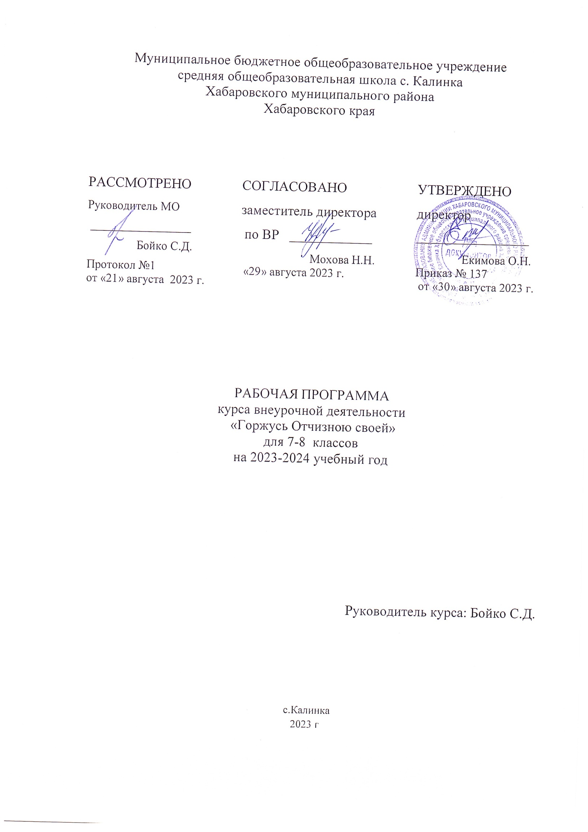
- ПОЯСНИТЕЛЬНАЯ ЗАПИСКА
Рабочая программа по внеурочной деятельности составлена в соответствии с:
- Федеральным законом «Об образовании в Российской Федерации» №273-ФЗ от 29.12.2012 г. (с изменениями и дополнениями от 31.07.20 г. ФЗ-№304);
- требованиями федерального государственного образовательного стандарта основного общего образования (утвержден приказом Министерства образования и науки Российской Федерации от 31.05.2021г. №287),
- стратегией развития воспитания в Российской Федерации на период до 2025 года (Распоряжение Правительства РФ от 29.052015 №996-р)
- концепцией духовно-нравственного развития и воспитания гражданина России;
- санитарно-эпидемиологическими требованиями к организации воспитания, обучения, отдыха и оздоровления детей и молодёжи С.П.2.4.36-48-20, утверждённые постановлением Главного государственного санитарного врача РФ от 28.09.2020 № 28 (действуют с 01.01.2021, срок действия ограничен 01.01.2027);
на основе:
- учебного плана внеурочной деятельности ООО МБОУ СОШ с.Калинка.
Согласно учебному плану школы на 2023 – 2024 учебный год на изучение предмета выделено 34 часов в год, из расчета 1 часов в неделю, 34 учебных недель в 7 и аналогично в 8 классе.

Краткая аннотация содержания: Сегодня жизненно важно возродить в школе, обществе чувство истинного патриотизма как духовно-нравственную и социальную ценность, сформировать в школьнике граждански активные, социально значимые качества, которые он сможет проявить в созидательном процессе и в тех видах деятельности, которые связаны с защитой российских рубежей. Вся история нашей Родины - наше бесценное достояние, жизненно важное для современного общества. Данной программой определена последовательность решения комплекса поставленных задач.
Ценности курса с учетом возраста и целей ООП ООО: программа имеет патриотическую направленность, является учебно-образовательной с практической ориентацией.
- Воспитание гражданственности, патриотизма, уважения к правам, свободам и обязанностям человека.
Ценности: любовь к России, к своему народу, к своей малой родине; правовое государство; гражданское общество; долг перед старшими поколениями, семьей; закон и правопорядок; свобода и ответственность; доверие к людям.
- Воспитание нравственных чувств и этического сознания.
Ценности: нравственный выбор; справедливость; милосердие; честь; достоинство; любовь; почитание родителей; забота о старших и младших
Представления о вере, духовности, религиозной жизни человека и общества, религиозной картине мира.
- Воспитание трудолюбия, творческого отношения к учению, труду, жизни.
Ценности: трудолюбие; творчество; познание; целеустремленность; настойчивость в достижении целей; бережливость.
- Формирование ценностного отношения к здоровью и здоровому образу жизни.
Ценности: здоровье физическое, здоровье социальное (здоровье членов семьи и школьного коллектива), активный, здоровый образ жизни.
- Воспитание ценностного отношения к природе, окружающей среде (экологическое воспитание).
Ценности: жизнь; родная земля; заповедная природа; планета Земля.
- Воспитание ценностного отношения к прекрасному, формирование представлений об эстетических идеалах и ценностях (эстетическое воспитание).
Ценности: красота; гармония; духовный мир человека; эстетическое развитие; художественное творчество.

Особенности реализации: Рабочая программа «Горжусь Отчизною своею!»» по патриотическому воспитанию и формированию гражданственности для учащихся. Настоящая программа создает условия для социального, культурного и профессионального самоопределения, творческой самореализации личности ребёнка, её интеграции в системе мировой и отечественной культуры.

Актуальность программы:
В воспитании россиянина – гражданина и патриота – особенно важная роль принадлежит общеобразовательной школе. Именно школа призвана воспитывать гражданина и патриота, раскрывать способности и таланты молодых россиян, готовить их к жизни в высокотехнологичном конкурентном мире.
Детский возраст является наиболее оптимальным для системы гражданско-патриотического воспитания, так как это период самоутверждения, активного развития социальных интересов и жизненных идеалов.
Гражданско-патриотическое воспитание в современных условиях – это целенаправленный, нравственно обусловленный процесс подготовки подрастающего поколения к функционированию и взаимодействию в условиях демократического общества, к инициативному труду, участию в управлении социально-ценными делами, к реализации прав и обязанностей. Гражданско-патриотическое воспитание способствует становлению личности, обладающей качествами гражданина и патриота своей страны.

Цель программы: Совершенствование системы патриотического воспитания, формирование у учащихся гражданственности и патриотизма как качеств конкурентоспособной личности, воспитание любви к Отечеству, духовности, нравственности на основе общечеловеческих ценностей.

Для достижения данной цели формируются следующие задачи:
- развитие учащихся как высоконравственных, ответственных, творческих, инициативных и компетентных граждан;
- утверждение в сознании и чувствах учащихся патриотических ценностей, взглядов и убеждений, уважения к культурному и историческому прошлому России
- формирование высоких моральных и психологических качеств детей и подростков, преданности Родине и готовности к ее защите;
- воспитание любви к семье, семейным традициям, к своей «малой» Родине через поисково-краеведческую работу;
- повышение мотивации в социальной деятельности учащихся, их коммуникативной активности;
- воспитание молодого поколения в духе уважения к Конституции Российской Федерации, Российским законам, в соответствии с нравственными и духовными ценностями общества;
- привитие учащимся чувства гордости, глубокого уважения и почитания символов Российской Федерации - Герба, Флага, Гимна, другой российской символики и исторических святынь Отечества;
- воспитание уважительного и толерантного отношения к культуре и традициям других народов;
- создание конкретных условий для проявления гражданственности, патриотизма
Формы проведения занятий:
Работа с традиционными и цифровыми информационными ресурсами: специфика поиска, отбора и использования материалов из различных источников информации (учебные, научные, СМИ, «сетевые» и др.). Портал открытых данных Министерства культуры Российской Федерации (https://opendata.mkrf.ru/) как важный источник информации о достопримечательных местах России и края. Электронная археологическая карта России (Археолог.РУ) как важнейший информационный ресурс для изучения археологического наследия страны и региона. Специфика поиска, анализа и отбора информации на цифровых археологических картах России и регионов (Maps-RF.ru, Russia-karta.ru, Geotree.ru и др.). Важность комплексного использования потенциала региональных, муниципальных и школьных краеведческих музеев и библиотек, современных 13 интерактивных цифровых информационных ресурсов (Археолог.РУ, Культура.РФ, История.РФ, электронные карты регионов и областей России и др.).

Количество часов в неделю и год: 1 час в неделю, 34 часа в год. Продолжительность занятия 40 минут.

ПЛАНИРУЕМЫЕ РЕЗУЛЬТАТЫ ОСВОЕНИЯ КУРСА
Личностные УУД
Развитие нравственных качеств, творческих способностей, развитие умений соотносить поступки и события с принятыми этическими принципами. Формирование межличностных отношений:
- умение вести себя культурно, экологически грамотно, безопасно в социальной (со сверстниками, взрослыми, в общественных местах) и природной среде;
- осознание личной ответственности за своё здоровье и окружающих, уважительное и заботливое отношение к людям с нарушениями здоровья;
- умение различать государственную символику Российской Федерации, своего региона (республики, края, области, административного центра); находить на картах (географических, политико-административных, исторических) территорию России, её столицу – город Москву, территорию родного края, его административный центр; описывать достопримечательности столицы и родного края, особенности некоторых зарубежных стран.
Метапредметными результатами изучения программы является формирование следующих универсальных учебных действий (УУД).

Познавательные УУД
Получение знаний о семье, Родине, родном крае, природе родного края. Знакомство с произведениями русских композиторов, художников, народных умельцев. Знакомство с творчеством сверстников (стихи о Родине, заметки). Извлечение информации патриотического содержания из текстов. Овладение первоначальными оформительскими навыками:
- добывать новые знания: находить ответы на вопросы, используя учебник, свой жизненный опыт и информацию, полученную на занятии; пользоваться памятками;
- перерабатывать полученную информацию: делать выводы в результате совместной работы всего класса;
- перерабатывать полученную информацию: сравнивать и группировать предметы и их образы;
- знание собственной истории (семьи, рода, фамилии) на фоне знания отечественного историко-культурного процесса;
- знание о «малой родине» (родной край: история, культура, традиции, достижения, проблемы и др.);
- знания о своем Отечестве, его истории, культуре, этносе, героических свершениях, достижениях, проблемах и др.;
- понимание сущности и особенностей российского патриотизма;
- знание содержания таких понятий и категорий, как «Отечество», «патриотизм», «патриот», «долг», «служение Отечеству», «национальные интересы», «защита Отечества» и др.;
- понимание роли, места и значения России в мировой цивилизации, самобытности и уникальности нашего общества и государства, имеющих свой путь в истории человечества;
- способность к анализу процессов и явлений, проблем и противоречий, присущих обществу и государству, понимание их причин и путей решения в интересах динамичного развития России.

Регулятивные УУД
Обучение планированию деятельности, выделению этапов деятельности. Обучение оценки своей деятельности и деятельности сверстников:
- учиться совместно давать эмоциональную оценку своей деятельности и деятельности других;
- определять и формулировать цель деятельности на занятии с помощью учителя;
- учиться высказывать своё предположение (версию) на основе работы с иллюстрацией учебника;
- учиться отличать верно, выполненное задание от неверного;
- формирование российской и гражданской идентичности на основе принятия учащимися демократических ценностей, развития толерантности жизни в поликультурном обществе, воспитания патриотических убеждений;
- освоение основных социальных ролей, норм и правил.

Коммуникативные УУД
Организация учебного сотрудничества с учителем и сверстниками. Отработка умения слушать и вступать в диалог. Обучение постановки вопросов. Обучение поиску и сбору информации. Отработка умения с достаточной полнотой и точностью выражать свои мысли в соответствии с поставленными задачами. Участие в коллективных творческих делах. Сотрудничество со сверстниками и другими людьми. Обучение владению диалогической и монологической речью:
- умение слушать, вести диалог в соответствии с целями и задачами общения, участвовать в коллективном обсуждении проблем и принятии решений, строить продуктивное сотрудничество со сверстниками и взрослыми, на основе овладения вербальными и невербальными средствами коммуникации, позволяющими осуществлять свободное общение на русском, родном и иностранных языках;
- уметь выразительно читать и пересказывать содержание текста;
- совместно договариваться о правилах общения и поведения в школе и на занятиях и следовать им;
- учиться согласованно, работать в группе:
- формирование компетентности в общении, включая сознательную ориентацию учащихся на позицию других людей как партнеров в общении и совместной деятельности;
- развитие навыков организации и осуществления сотрудничества с педагогами, сверстниками, родителями, старшими детьми в решении общих проблем;
- укрепление доверия к другим людям;
- развитие доброжелательности и эмоциональной отзывчивости, понимания и сопереживания другим людям;
- становление гуманистических и демократических ценностных ориентаций;
Формирование осознанного и уважительного отношения к традиционным российским религиям и религиозным организациям, к вере и религиозным убеждениям.
СОДЕРЖАНИЕ УЧЕБНОГО КУРСА
7 класс
Вводное занятие. Документальные памятники истории. Исторические документы, виды исторических документов. Особенности работы с историческими документами. Кино и время.
«Россия – родина моя. Мой родной край»
Россия – место, где человек родился и вырос, познал счастье жизни. Символика российского государства: герб, гимн, флаг. Страницы истории Хабаровского края.
Виртуальное путешествие Документы, рассказавшие о происхождении села. Исторические предпосылки для его основания. Тематика и методика проведения беседы со старожилами.
«Моя школа»
История моей школы Учителя и выпускники школы.
Практическое занятие. Встречи с интересными людьми, прослушивание их рассказов о школьных годах.
«С чего начинается Родина»
Общие сведения о родословной. Понятия и термины.
Источники генеалогических знаний: письменные и вещественные. Основные понятия и термины: генеалогия, род, родословие, семья, фамилия, поколение, предок, потомок,
этногенез и т.д. Исторические предки и потомки, фамилии, поколения. Антропонимика. Происхождение фамилии (прозвища), имени, отчества. Их значение.
Практическое занятие. Тестирование. Работа с генеалогическим словарем, составление кроссвордов.
Моя семья. Основные сведения. История семьи
Важнейшие сведения по истории семьи. Кто я, кто мы, кто все мы и каждый: родители, дети, поколения. Фамилия (прозвище), имя, отчество. Дата и место рождения каждого члена семьи, их место жительства. Белые пятна (лакуны) в истории рода. История семьи в письмах, дневниках: наличие писем и дневников, фотографий, портретов, реликвий. Известные люди рода. Генеалогическое древо. Мой род на службе России. Семейные традиции и праздники
Практическое занятие. Исследовательская работа « Моя семейная реликвия».
Способы изображения корней генеалогического древа. Понятие о смешанной восходящей и нисходящей родословной. Мужская восходящая родословная. Виды генеалогических таблиц. Сбор и хранение документов семейного архива.
Практическое занятие. Составление родословной семьи. Практическое занятие. Конкурс творческих работ
«Никто не забыт, ничто не забыто»
Вахты памяти, посвященной Дню Победы, в рамках которой ежегодно проводятся: смотр строя и песни,
Круглый стол « У войны не женское лицо»
«Песни, опаленные войной», литературно-музыкальный вечер, посвященный Дню Победы, Уроки мужества и встречи с ветеранами, операция «Поздравительная открытка», выпуск листовок и тематических газет.
8 класс
Специфика изучения региональной истории. Связь региональной истории и краеведения. Важность комплексного изучения объектов региональной/локальной истории силами местного населения с целью познания общества и окружающего мира, осознания общности исторической судьбы страны и составляющих ее регионов.
Основные источники информации для изучения истории родного края.
Цивилизационное развитие на территории края в периоды древней и средневековой истории Мой край в догосударственный период российской истории (до IХ в. н. э.) Цивилизационное развитие как поэтапная эволюция социокультурного развития человечества от присваивающего типа хозяйства к производящему, от первобытного общественного устройства к древнейшим типам цивилизации. Современная научная информация об истории края до XVI в. н. э. Влияние природного фактора на хозяйственную деятельность местного населения. Коренные жители на территории края (аборигены, старожилы) и особенности их общественной организации и культуры. \ Объекты археологического наследия на территории края от первобытности доХ IХ н. э. (Места ратной (воинской) славы как территории, связанные со значимыми для региональной истории и истории Руси/России военными сражениями
Московская Русь – Россия и мой край XVI – XVII вв.: регион в системе административно-территориального управления единого Российского государства, характер и механизмы взаимоотношений. Вопрос о взаимодействии старожилов и переселенцев (пришлых народов) на территории края в данный исторический период. Объекты археологического наследия XVI – XVII вв. на территории края и связанные с ними процессы, события, исторические личности. Выдающиеся соотечественники (земляки) и их вклад в историю края и России XVI – XVII вв.
Мой край в период существования Российской империи (XVIII – начало ХХ в.) Основные письменные источники для изучения данного периода региональной истории. Современная научная информация об истории края XVIII – начала ХХ в. Факторы, оказавшие наибольшее влияние на развитие региона в XVIII – начале ХХ в.: миграционные процессы; внешние завоевания; политические, социально-экономические, культурные процессы и реформы. Мой край во время войны 1904-1905 года и в годы Первой мировой войны: историческое значение данных событий для развития региона.. Мемориальные объекты и памятные места на территории края, связанные с историческими событиями XVIII – начала ХХ в.: современное состояние и историко-культурное значение. Выдающиеся соотечественники (земляки) и их вклад в историю края и России XVIII – начала ХХ в. Вопрос об общности исторических судеб народов моего края и народов, вошедших в состав Российской империи. Роль и значение моего края в цивилизационном развитии и истории Российской империи (XVIII – начало ХХ в.). \
Мой край в советский период отечественной истории (1917–1991 гг.) Современная научная информация об истории края в 1917–1991 гг. Специфика социально-экономического, политического и культурного развития на территории моего края в советский период истории: этнический состав, политическое и общественное устройство, экономический и бытовой уклады, образование, наука, художественная культура, народное творчество, верования, обычаи/традиции. \ Мой край в период Гражданской войны: историческое значение данного периода для развития региона. Великая Отечественная война 1941–1945 гг. и ее влияние на историю региона. Вклад региона в историческую победу СССР над фашистской Германией и милитаристской Японией. Выдающиеся соотечественники (земляки) – герои фронта и тыла. Мемориальные объекты и памятные места на территории края, связанные с увековечиванием боевого и трудового героизма советского народа в Великой Отечественной войне: современное состояние и историко-культурное значение.. Выдающиеся соотечественники (земляки) и их вклад в послевоенную историю края и СССР. Современная история моего региона (1992 – начало 2020-х гг.) \Мой край 1990-х гг.: историческое значение данного периода для развития региона. Специфика социально-экономического, политического и социокультурного развития на территории моего края в 2000–2013 гг. \ Ими годиться край, ими гордиться Россия: выдающиеся соотечественники (земляки) и их вклад в современную историю региона и страны. Мемориальные объекты на территории края, связанные с увековечением памяти воинов – героев и участников военных действий и освободительных миссий России в 1992–2020-х гг.

УЧЕБНО-ТЕМАТИЧЕСКИЙ ПЛАН
7 класс
№№ п\п | Название разделов | Количество часов
 |  | Теоретическая часть | Практическая часть | Всего
1 | Вводное занятие Документальные памятники истории | 1 час | 1 час | 2 час
2 | «Россия – Родина моя. Мой родной край» | 5 часов | 3 часа | 8 часов
3 | История края, района, села | 8 часов | 0 часов | 8 часов
4 | Моя школа. | 0 часов | 4 часа | 4 часа
5 | С чего начинается Родина. | 4 часа | 4 часа | 8 часов
6 | Никто не забыт, ничто не забыто. | 1 час | 3 часа | 4 часа
 | Всего | 19 | 15 | 34

8 класс
№№ п\п | Название разделов | Количество часов
 |  | Теоретическая часть | Практическая часть | Всего
1 | Специфика изучения региональной истории | 1 час | 1 час | 1 час
2 | Цивилизационное развитие на территории края в периоды древней и средневековой истории | 2 часа | 2 часа | 4 часа
3 | Московская Русь – Россия и мой край XVI – XVII вв.: | 2 часа | 2 часа | 4 часа
4 | Мой край в период существования Российской империи (XVIII – начало ХХ в.) | 2 часа | 2 часа | 4 часа
5 | Мой край в советский период отечественной истории (1917–1991 гг.) | 6 часов | 10 часов | 16 часов
6 | Современная история моего региона (1992 – начало 2020-х гг | 2 часа | 3 часа | 5 часов
 | Всего | 15 | 19 | 34

